ASSUNTO :. INDICO AO EXMO SENHOR PREFEITO LUIS GUSTAVO DE ANTUNES STUPP JUNTO AO SETOR RESPONSÁVEL QUE REALIZE LIMPEZA NO BUEIRO LOCALIZADO NA RUA GILBERTO DAS NEVES NO RESIDENCIAL FLORES DO CAMPO.

DESPACHO

SALA DAS SESSÕES ____/____/_____

PRESIDENTE DA MESA

INDICAÇÃO Nº , DE 2013

SENHOR PRESIDENTE,
SENHORES VEREADORES,

INDICO ao Exmo Senhor Prefeito Municipal Luis Gustavo Antunes Stupp juntamente com o setor responsável que realize Limpeza no Bueiro Localizado na Rua Gilberto das Neves no Residencial Flores do Campo.

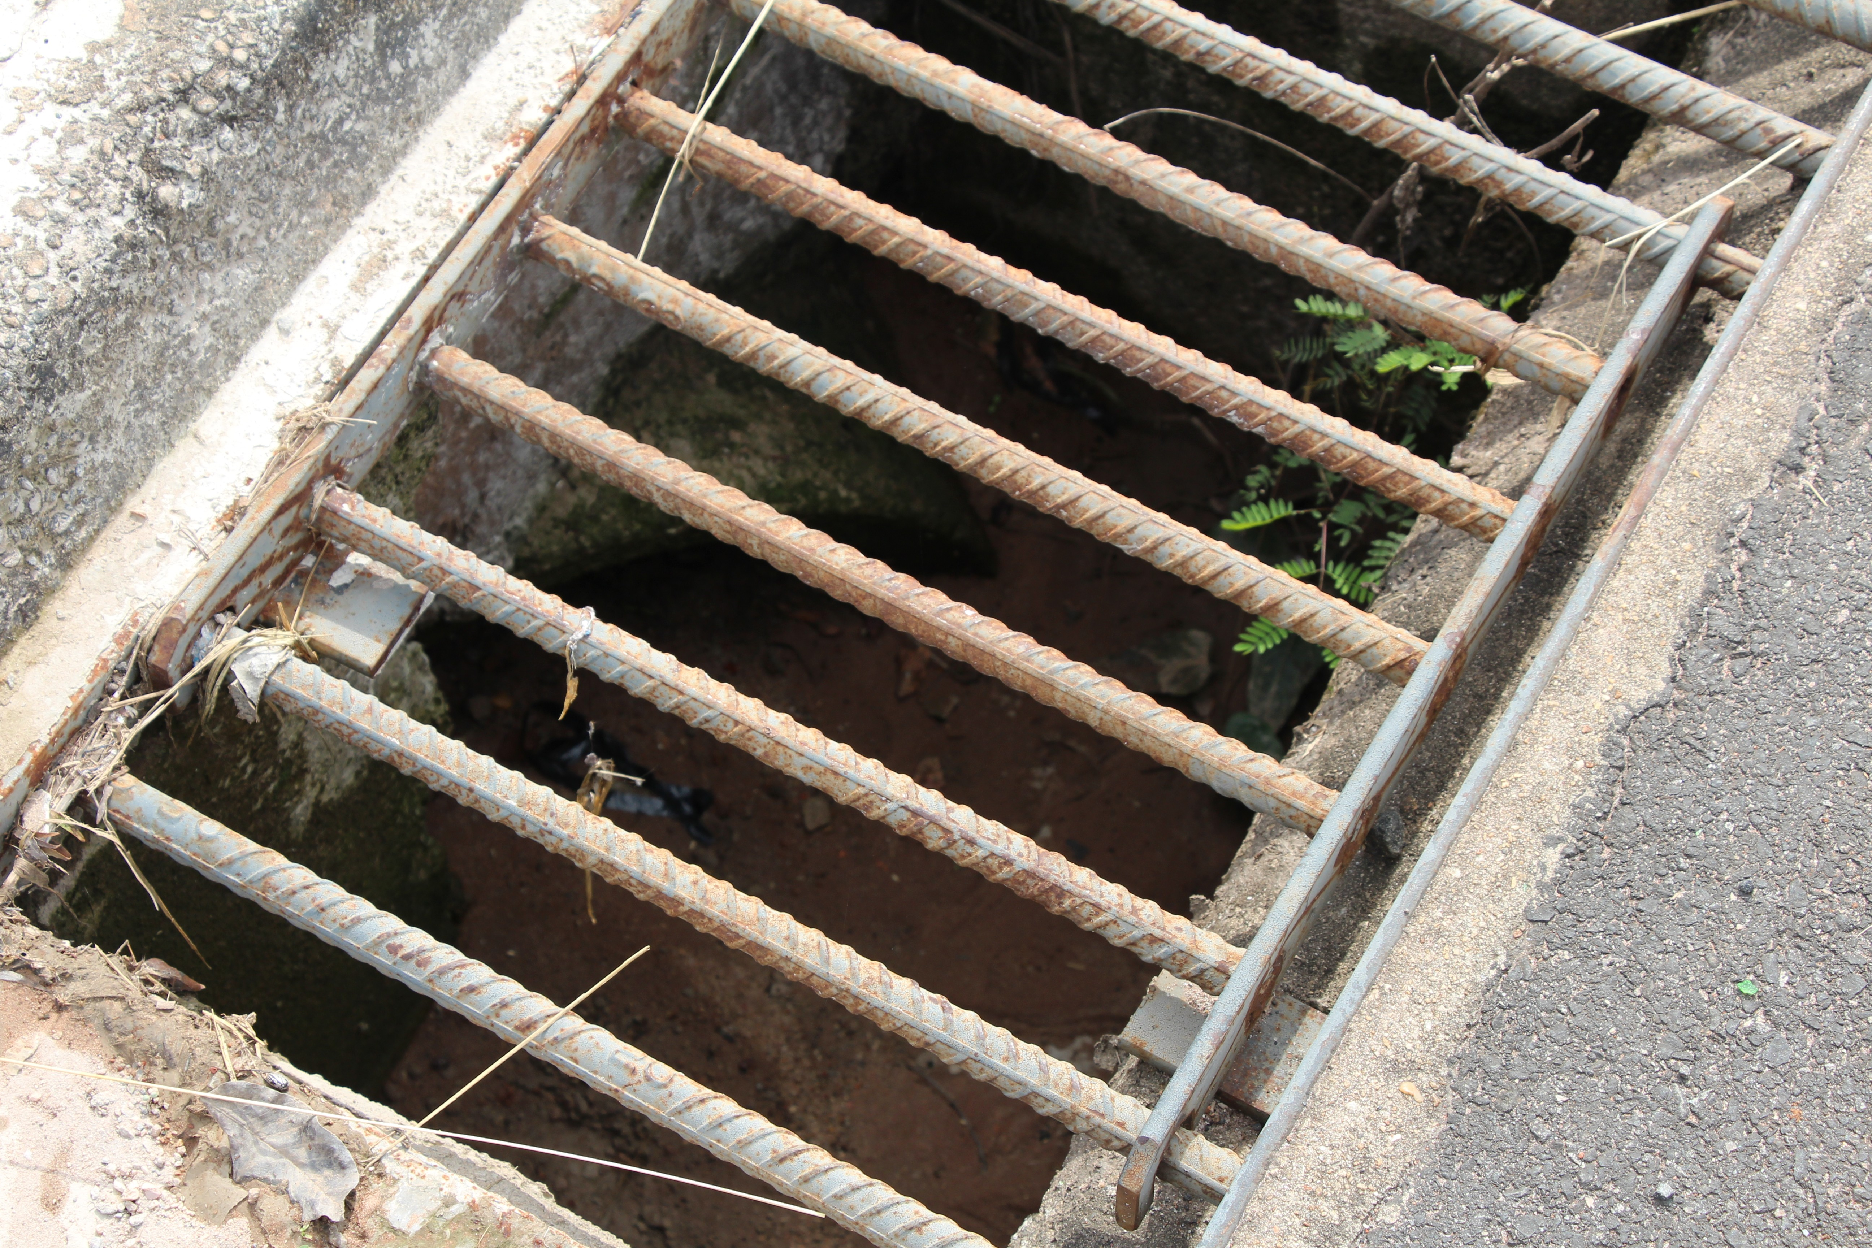

SALA DAS SESSÕES “VEREADOR SANTO RÓTOLLI”, aos 19 de Junho de 2013

VEREADOR LUIS ROBERTO TAVARES

